Влияние конвекции на энергетические параметры
Xe₂-эксилампы
Э.А. Соснин^{1,2}, В.С. Скакун², В.А. Панарин², В.Ф. Тарасенко^{1,2}
¹ Национальный исследовательский Томский государственный университет
² Институт сильноточной электроники СО РАН
E-mail: VFT@loi.hcei.tsc.ru

В настоящее время эксилампы (в зарубежной литературе – excimer and exciplex lamps) находят все большее применение в различных областях науки и техники [1, 2]. На первый план выходит изучение практически значимых режимов работы устройств, в частности, достижение длительных сроков службы эксиламп [3].
В [4] была предложена коаксиальная колба эксилампы барьерного разряда с сегементированным электродом, конструкция которой позволила увеличить энергетическую светимость лампы [мВт/см²] на треть и увеличить полезный срок службы эксилампы примерно вдвое. Полученный эффект был объяснён тем, что в новой конструкции рабочая смесь подвергается конвекции, циркулируя из более нагретой зоны в менее нагретую.
Цель настоящей работы – экспериментально изучить влияние конвекции на интенсивность и срок службы Xe₂-эксиламп барьерного разряда. Известно, что интенсивность излучения в такой системе чувствительна к температуре газа [5]. Для исследований была изготовлена колбы эксилампы, конструкция которой показана на рис. 1.
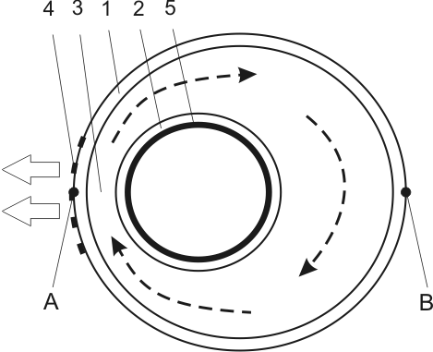

Рис. 1. Конструкция колбы эксилампы (торцевой разрез): 1, 2 – кварцевые трубки; 3 – разрядный промежуток; 4 – внешний перфорированный электрод; 5 – внутренний сплошной электрод. Направление циркуляции смеси и вывода излучения показано пунктирной и белой сплошной стрелками, соответственно.

Колба была выполнена из спаянных на торцах кварцевых трубок 1 и 2 (марка кварца ТКг, ООО «Технокварц») с известным пропусканием в области ВУФ - излучения. Разряд зажигался в промежутке 3 между электродами 4 и 5 при подаче на них импульсного напряжения от источника питания (импульсы напряжения разнополярных меандров амплитудой до 4 кВ, длительность импульса на полувысоте 1.2 мкс, частота следования 81 кГц). Эту часть трубки будем далее называть активной (A), поскольку именно здесь рассеивается мощность, вкладываемая в лампу от источника питания. Противоположную часть трубки будем называть буферным плечом (B). Геометрические параметры колбы (рис. 1) таковы: внешние диаметры трубок 40 и 15.5 мм; толщина стенок 2 мм, рабочий промежуток g = 6 мм; активная длина лампы l₁ = 14 см.
При включении лампы за счёт конвекции разогретая смесь должна перемещаться из активного в буферное плечо, охлаждаться и вновь поступать в активное плечо. Для управления конвекций использовались разные рабочие давления (p), энерговклады в среду (P_{in}) и два положения колбы во время испытаний (рис. 2).
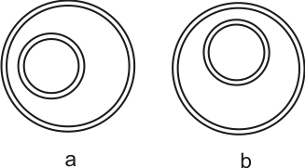

Рис. 2. Положения, в которых испытывалась колба. Рабочий промежуток расположен по горизонтали (а) и по вертикали (b).

Колба заполнялась ксеноном при давлениях p < 400 Торр. Газ напускали в колбу и отсекали от газового поста во время экспериментов. Это т.н. «квазиотпаянный» режим работы. Как показано в наших предыдущих работах, такие испытания позволяют качественно судить об изменениях полезного срока службы газоразрядного прибора. Для каждого случая проводились ресурсные испытания. В ходе опытов измеряли величину нагрева внешней поверхности колбы в точках А и B (рис. 1) платиновым терморезистором Pt100. Вычисление температуры проводили по соотношению Каллендара-Ван Дьюзена. Вводимая в колбу мощность определялась по осциллограммам тока и напряжения.
Спектр излучения Xe₂-эксилампы при давлениях p < 150 Торр представляет собой широкую полосу ВУФ - излучения с максимумом на 172 нм и полушириной Δλ_{1/2} ~ 30 нм.
Рис. 3 и 4 демонстрируют результаты испытаний. Из рис. 3 видно, что при работе колбы в вертикальном положении (рис. 2, b) внешняя стенка колбы разогревается на примерно на 20% больше, чем в горизонтальном (рис. 2, а). При этом в горизонтальном положении мощность ВУФ-излучения увеличивается примерно на треть. Это согласуется с данными [5], но в нашем случае охлаждение смеси происходит самостоятельно, за счёт конвекции газа в колбе, что значительно проще, чем в [5], где газ прокачивался через колбу принудительно.
Следует отметить, что хотя средние значения <P_{in}> в обоих положениях были практически одинаковыми, дисперсия σ(P_{in}) в вертикальном положении была на 2/3 выше, чем в горизонтальном. Это означает, что в горизонтальном положении конвекция газа увеличивает стабильность выхода излучения.

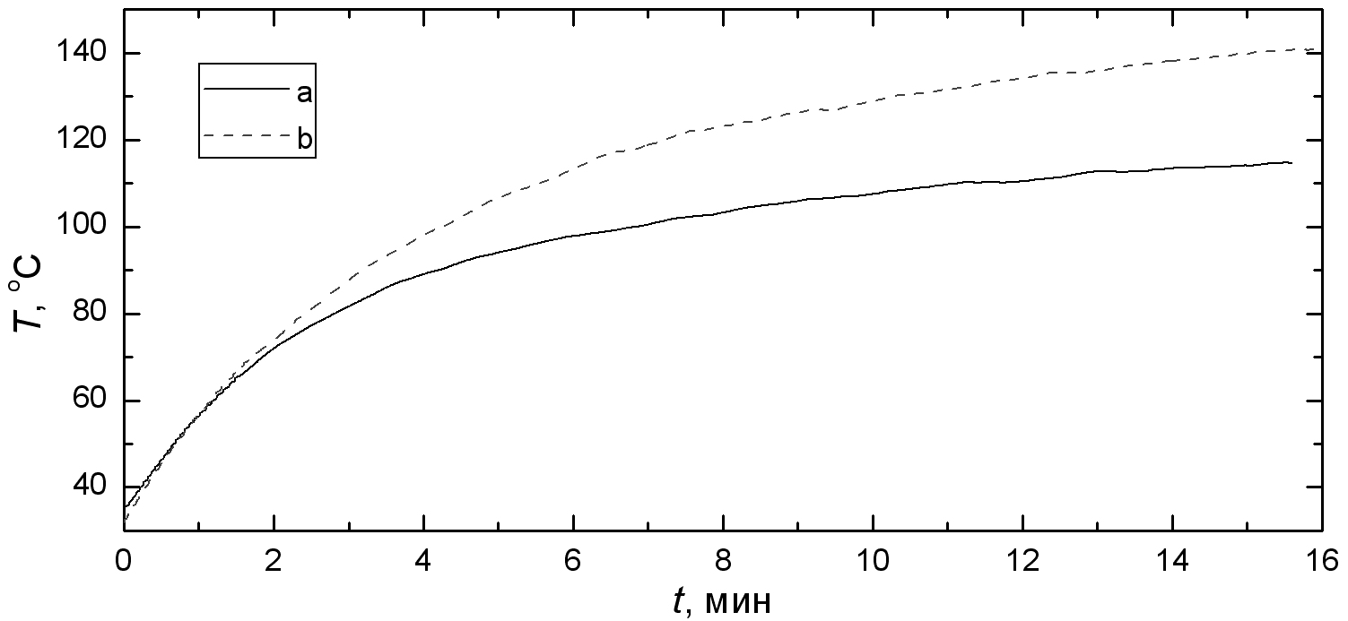
Рис. 3. Динамика значений температуры колбы в точке A (рис. 1) в вертикальном и горизонтальном положениях (рис. 2): p = 300 Торр; P_{in} = 12 Вт.

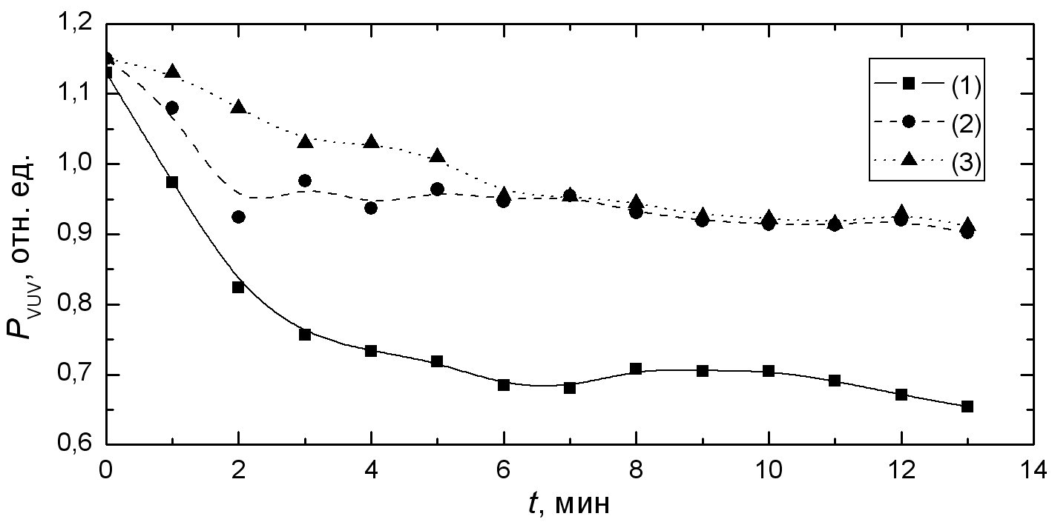
Рис. 4. Временной ход энергетической светимости Xe₂-эксилампы в различных условиях эксплуатации (пояснения по тексту).

На рис. 4 дан временной ход значения энергетической светимости Xe₂-эксилампы при p = 300 Торр в вертикальном (1) и горизонтальном (2, 3) положении, при потребляемой источником питания мощности 40 (1, 2) и 54 (3) Вт. Видно, что:
1) В горизонтальном положении полезный срок службы рабочей среды заметно увеличивается по сравнению с вертикальным положением.
2) Увеличение вкладываемой в плазму мощности стабилизирует поток излучения (исчезают колебания величины энергетической светимости, которые наблюдались в период с 1 по 5 минуты в случае (2)).
3) Увеличение вкладываемой в плазму мощности ведёт к увеличению энергетической светимости лампы примерно на треть, что согласуется с нашими ранними измерениями [4].
Всё это мы связываем с увеличением конвекционного потока через активное плечо A (рис. 1). Аналогичные зависимости были получены и при других условиях испытаний.
Таким образом, проведенные эксперименты показывают, что в предложенной конструкции интенсификация конвекции ведёт к росту интенсивности ВУФ - излучения молекул Xe₂*, увеличивает стабильность потока излучения и полезный срок службы излучателя.
В наших последующих работах построим математическую модель конвекции газа в описанной конструкции эксилампы.
Работа выполнена при финансовой поддержке Российского фонда фундаментальных исследований (проект РФФИ № 12-08-00020-а).

ЛИТЕРАТУРА

1. Автаева С.В., Жданова О.С., Пикулев А.А. и др. Новые направления в научных исследованиях и применении эксиламп. Томск: STT, 2013.
2. Sosnin E.A., Tarasenko V.F., Lomaev M.I. UV and VUV excilamps. Saarbrücken, Deutschland / Germany: LAP LAMBERT Academic Publishing, 2012.
3. Avdeev S.M., Sosnin E.A., Tarasenko V.F. // Journal of Optical Technology. 77 (2010) 42.
4. Соснин Э.А., Ерофеев М.В., Тарасенко В.Ф. и др. // Патент RU 2271590. Приоритет 15.03.2004. Опубликовано 10.03.2006. Бюл. №7.
5. Matsuzawa S., Sumimoto T., Yoshioka M., Matsuno H., Hiramoto T. // Proc. Of 10th Int. Symposium on the Science and Technology of Light Sources (Toulouse, France, July 18th-22nd, 2004). L-16. P.175.

